Opatření jednotlivců
a států proti COVID-19

Biologie, 1. ročník (kvinta)

V závěrečné lekci si zopakujeme, jaká hygienická opatření je nutné provádět v rámci prevence proti nakažení a vysvětlíme si, jak se používají ochranné prostředky. V druhé části se podíváme na to, jak na stávající pandemii reagují představitelé států, zemí a firem ve snaze zabránit masivním ekonomickým a sociálním škodám. Na závěr budeme moci vytvořit informační plakát pro naše blízké.

Obsah lekce:
- Ochranná opatření jednotlivců
- Šíření nákazy světem a ochranná opatření na úrovni států
- Aktivita na závěr

Výstupy:
Žák podle svých schopností:
- uvede příklady ochrany jednotlivce proti nákaze COVID-19
- uvede příklady strategií ochrany na úrovni států
- zhodnotí možné ekonomické a sociální dopady pandemie

Klíčová slova:
virus, koronavirus, desinfekce, roušky, respirátor, zamezení, zmírnění

Časová dotace:
- – 60 minut

Ochranná opatření jednotlivců
Studenti se dozví o tom, jak virus může vstoupit do lidského těla, a o technikách správné hygieny, včetně videa.

Následuje informace o ochranných prostředcích, jako roušky a respirátor, opět včetně videa.

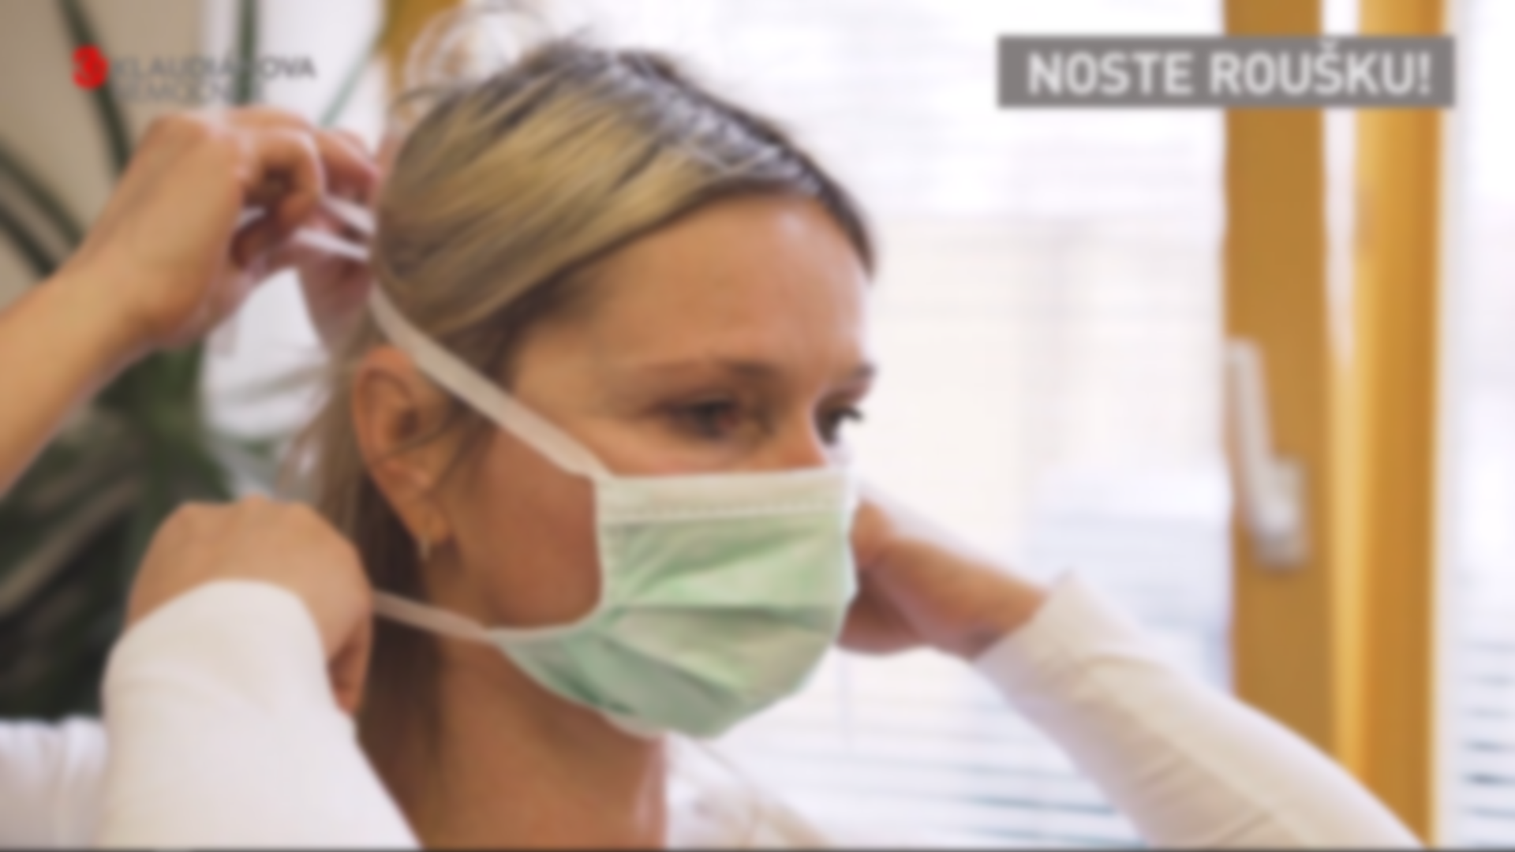

Šíření nákazy světem a ochranná opatření na úrovni států
Druhá část lekce studentům přiblíží šíření nákazy koronaviru po světě za pomocí interaktivní scény v aplikaci Corinth pod názvem “SARS-CoV-2–32 dní vývoje šíření” (zatím není dostupné on-line), videozáznam (1:32-1:52), či další přiložená animace (0:00-0:25 dostupné české titulky).

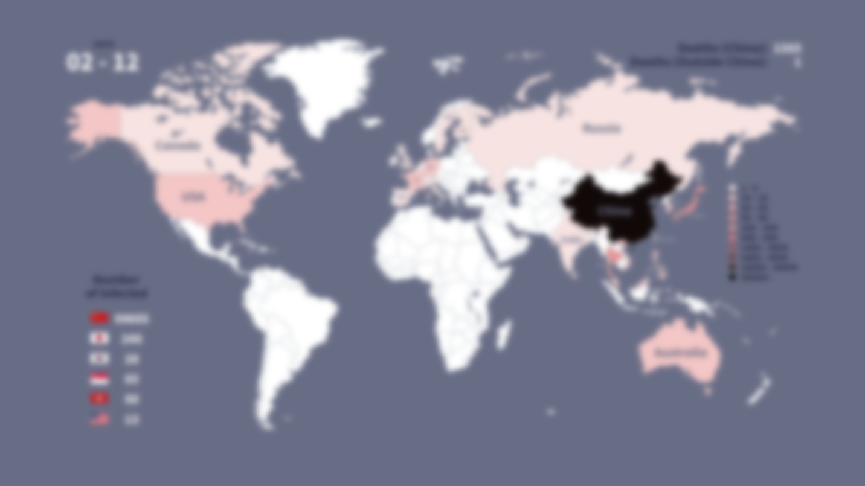

Následuje animovaný gif, ilustrující pomocí grafu průběh nákazy v závislosti na rychlosti
a efektivitě přijatých opatření, a popis strategií boje s nákazou. Studenti se zaměří na rozdíl mezi zmírněním šíření vs. dopadů, a na strategii zmírnění vs. potlačení dopadů.
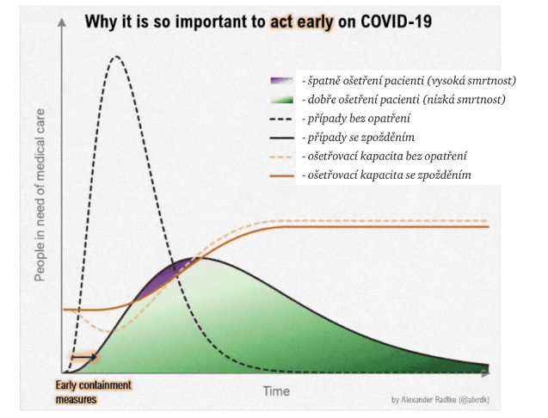

Po nastudování studenti odpoví na následující otázky:

- Jak mohou jednotlivé státy zkusit zamezit šíření nákazy?
- Proč je potřeba “zploštit křivku” počtu nakažených?
- Jaké jsou nevýhody strategie zmírnění?
- Proč je důležité znát aktuální míru přenosnosti v daném státě?

Aktivita na závěr

Studenti mohou zpracovat grafickou koláž na téma “Jak se bránit před infekcí COVID-19”. Vytvořený plakát můžou odprezentovat ostatním a následně vyvěsit.

